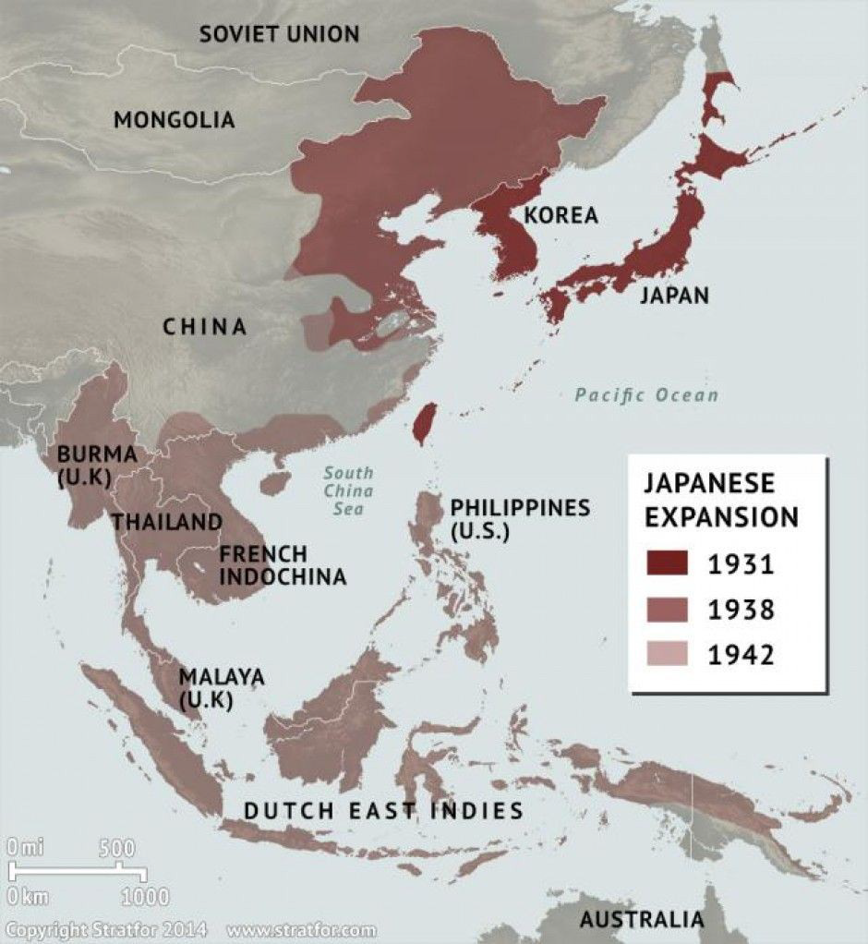

Comentario del mapa “Expansión japonesa (1931-1942)”
1. Identificación
- Tipo de documento: Mapa histórico temático. Trátase dun mapa político que representa a evolución da expansión territorial do Imperio do Xapón durante un período concreto (1931-1942).
- Título: Expansión japonesa (1931-1942). O mapa inclúe unha lenda con tres datas clave (1931, 1938 e 1942) que sinalan os momentos sucesivos da expansión.
- Autor e fonte: O mapa está asinado por Stratfor (empresa de análise xeopolítica) e inclúe o copyright de 2014. Pertence a unha fonte secundaria actual, aínda que representa feitos históricos da primeira metade do século XX.
- Localización espacio-temporal: O espacio representado abrangue o leste e sueste asiático, incluíndo China, Mongolia, a Península de Corea, Xapón, Indochina, Tailandia, Filipinas, Malaisia, Indonesia, Birmania e partes do océano Pacífico. O tempo abrangue desde 1931 (inicio da invasión de Manchuria) ata 1942 (máxima expansión xaponesa durante a Segunda Guerra Mundial).
2. Contextualización
Contexto histórico xeral: O mapa sitúase no período de entreguerras e no inicio da Segunda Guerra Mundial. Despois da Primeira Guerra Mundial, Xapón emerxeu como unha potencia imperialista, beneficiándose do declive europeo en Asia. Durante a década de 1920, Xapón experimentou un crecemento económico e unha influencia crecente, pero tamén enfrontou problemas internos (sobrepoboación, falta de recursos naturais) e a oposición das potencias occidentais.
Factores que impulsaron a expansión:
- Nacionalismo e militarismo: Desde a era Meiji, Xapón adoptou unha política expansionista. Na década de 1930, os militares gañaron poder e influencia, promovendo a idea do espazo vital (similar ao Lebensraum alemán).
- Crise económica: A Gran Depresión de 1929 afectou duramente a economía xaponesa, dependente das exportacións. A ocupación de Manchuria (1931) foi presentada como unha solución para obter recursos (carbón, ferro) e mercados.
- Debilidade de China e das potencias occidentais: China estaba sumida nunha guerra civil entre nacionalistas Kuomintang) e comunistas, ademais de fragmentada por “señores da guerra”. As potencias occidentais (Reino Unido, Francia, Países Baixos) tiñan as súas colonias no sueste asiático, pero estaban preocupadas pola crise en Europa e non puideron opoñerse eficazmente ás primeiras agresións xaponesas.
- Acontecementos clave: En 1931, Xapón invade Manchuria e crea o estado monicreque de Manchukuo (1932). En 1937, tras o incidente da ponte de Marco Polo, comeza a guerra total contra China. En 1940-1941, Xapón aproveita a caída de Francia e os Países Baixos ante Alemaña para ocupar Indochina (1941). Finalmente, o ataque a Pearl Harbor (decembro de 1941) leva á Guerra do Pacífico e á rápida conquista de Filipinas, Malaisia, Singapur, Indonesia, Birmania e outras illas (1941-1942).
Relación coa Guerra Fría e a descolonización: Aínda que o mapa remata en 1942, a expansión xaponesa tivo consecuencias a longo prazo: o colapso dos imperios coloniais europeos no sueste asiático (provocado pola ocupación xaponesa) estimulou os movementos de independencia na posguerra (Vietnam, Indonesia, Filipinas, etc.). Ademais, a derrota de Xapón en 1945 levou á ocupación estadounidense e á posterior división de Corea, anticipando a Guerra Fría en Asia.
3. Comentario
Descrición do contido do mapa:
O mapa amasa en tons branco ou claros o territorio do Xapón propiamente dito (illas principais). Mediante frechas e cores diferentes, sinala tres fases expansionistas:
- 1931 (expansión inicial): O mapa indica a invasión de Manchuria (nordeste de China) e a creación de Manchukuo. Tamén inclúe o avance cara ao norte de China e a ocupación de Mongolia Interior. Esta fase corresponde á toma de recursos estratéxicos e á creación dun estado satélite.
- 1938 (expansión na guerra contra China): Nesta etapa, Xapón controla as principais cidades e liñas ferroviarias do leste de China, incluíndo a rexión de Shanghai, Nanjing e a costa chinesa. A guerra contra China (1937-1945) estaba en pleno desenvolvemento, e Xapón buscaba someter ao goberno nacionalista de Chiang Kai-shek.
- 1942 (máxima expansión): O mapa mostra unha área enorme que abrangue desde Birmania e Tailandia no oeste, ata as illas do Pacífico (Guam, Illas Salomón, etc.) no leste. Inclúe a ocupación de Indochina francesa (1941-1942), Filipinas (conquista estadounidense), Malaisia e Singapur (colonias británicas), Indonesia (Indias Orientais Neerlandesas), e partes de Nova Guinea. Tamén sinala a ameaza sobre Australia e a India.
Análise e significado histórico:
- Estratexia imperialista: O mapa revela o obxectivo xaponés de crear a “Esfera de Coprosperidade da Gran Asia Oriental”, un proxecto panasiático que encubría o desexo de controlar recursos (petróleo de Indonesia, estaño de Malaisia, caucho de Indochina) e eliminar a competencia occidental. A expansión responde á necesidade de materias primas para a industria de guerra e ao afán hexemónico do goberno militar liderado por Hideki Tojo.
- Consecuencias para a poboación civil: A ocupación xaponesa foi extremadamente brutal. En China, masacres como a de Nanjing (1937) causaron centos de miles de mortes. No sueste asiático, o réxime xaponés impuxo traballos forzados (euphemisticamente chamados “romusha”), escravitude sexual (“mulleres de conforto”) e execucións sumarias. A resistencia foi forte, tanto por parte dos nacionalistas chineses como polos movementos independentistas locais (algúns dos cales, paradoxalmente, colaboraron inicialmente cos xaponeses para expulsar os europeos).
- Impacto na Segunda Guerra Mundial: A expansión xaponesa levou ao enfrontamento directo con Estados Unidos, Reino Unido, Australia e os Países Baixos. O ataque a Pearl Harbor (decembro de 1941) foi un intento de neutralizar a frota estadounidense e gañar tempo para consolidar as conquistas. Con todo, a extensión excesiva do imperio e a imposibilidade de manter subministracións ante a contraofensiva aliada (batallas do Coral, Midway, Guadalcanal) marcaron o punto de inflexión. En 1945, tras as bombas atómicas de Hiroshima e Nagasaki, Xapón capitulou.
- Relevancia para o mundo actual: Este mapa é fundamental para comprender as tensións territoriais na rexión (illas Senkaku/Diaoyu, disputas no Mar da China Meridional, a cuestión de Taiwán). Tamén axuda a entender como a descolonización do sueste asiático foi acelerada pola derrota dos europeos fronte aos xaponeses.
Valoración crítica: O mapa é claro e didáctico, pero simplifica a complexidade da ocupación (non mostra, por exemplo, as áreas de resistencia chinesa ou a fronteira entre zonas controladas por nacionalistas e comunistas). Ademais, a fonte (Stratfor, 2014) é un think tank occidental, o que podería introducir unha perspectiva xeopolítica contemporánea. A pesar diso, é unha ferramenta válida para ilustrar o expansionismo xaponés no contexto do “período de entreguerras” e da Segunda Guerra Mundial.
Conclusión: O mapa da expansión xaponesa (1931-1942) constitúe un documento imprescindible para analizar a agresividade do imperialismo nipón, as súas motivacións económicas e estratéxicas, e o seu papel como detonante da Guerra do Pacífico. As súas consecuencias humanitarias e políticas marcarían o destino de Asia na segunda metade do século XX, incluíndo a posterior división de Corea, a guerra de Vietnam e o auxe dos movementos de liberación nacional.

